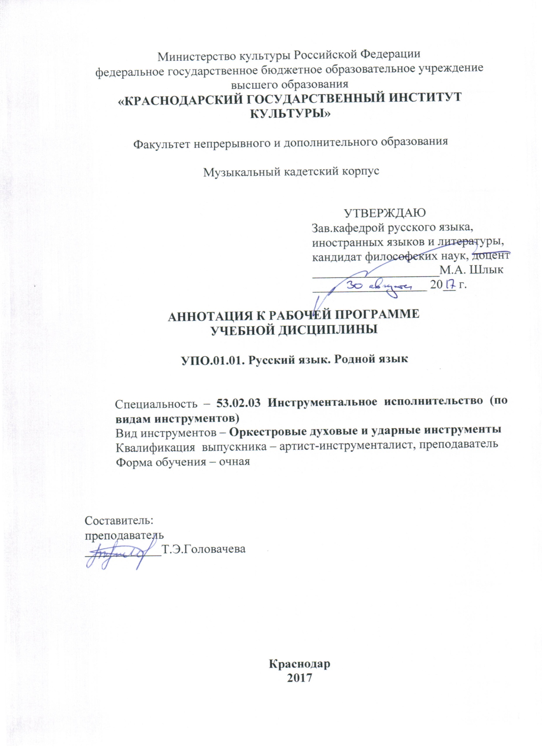
1. ЦЕЛИ И ЗАДАЧИ ОСВОЕНИЯ ДИСЦИПЛИНЫ

1. Изучение системы русского языка и функционирования её в речи;
2. Развитие устной и письменной речи учащихся в соответствии с нормами русского литературного языка;
3. Развитие языкового чутья, воспитание чувства любви к родному языку, интереса к его изучению;
4. Патриотическое, духовное и эстетическое воспитание обучающихся средствами русского языка.
Основные принципы, определяющие содержание и построение программы.
1. Принцип системности обусловливает отбор, интерпретацию и организацию теоретических сведений. При этом система рассматривается как совокупность единиц языка, связанных между собой системными отношениями. Систематизация теоретических сведений облегчает усвоение обучающимися строения и значения языковых единиц. Этот принцип позволяет не изолировать формирование и совершенствование коммуникативной компетенции от формирования языковой компетенции.
2. С принципом системности тесно связан принцип изоморфизма - наличия общих признаков у единиц разных уровней языковой системы. Реализация этого принципа позволяет использовать одни и те же методы и приёмы при изучении разноуровневых языковых единиц. Так, методы и приёмы изучения членов предложения облегчают изучение видов придаточных предложений. Системность изложения теоретических сведений о языке определяет систему заданий, обеспечивающих формирование практических умений и навыков.
3. Изучение системы языка является основой обучения речи, её совершенствования и развития. Это означает теснейшую связь работы по развитию речи с изучением теории. Язык/речь — двуликий Янус, одна сторона которого обращена к языку, другая - к речи. Язык существует в речи, речь - реализация языковой системы. Язык нельзя изучать вне речи, речь нельзя изучать без опоры на язык. Эти общие положения определяют необходимость интеграции языка и речи в школьной практике. Совершенствование речи должно быть тесно связано с изучением теории, раскрывающей систему языка, его закономерности.
4. Структурно-семантическое направление - определяет многоаспектное освещение языковых единиц, учёта формы (структуры), смысла (семантики) и функции единиц языка. Триада - форма, семантика и функция - определяет характер построения программы. Последовательно отмечаются формальные и семантические свойства языковых единиц, так как структурные признаки создают объективные условия для классификации и квалификации единиц языка и речи, а значения (языковое и речевое) корректируют и дополняют структурно-семантические показатели.
5. Функциональный подход требует учёта функций единиц языка при обучении речи. Функциональный подход к изучению языка обусловил внимание к тексту. Комплексный анализ текста рассматривается не только как задание обучающего характера, как эффективный способ проверки знаний учащихся, но и как важнейшее условие формирования умения строить тексты разных типов и жанров. Анализ текстов разных типов учит школьников внимательно относиться к их строению, к синтаксическим конструкциям, к лексико-фразеологическому наполнению, развивает языковое чутьё учащихся, так как позволяет оценить стилистические характеристики слов и предложений. Определение стиля текста - одно из постоянных требований при анализе текста. Развитое языковое чутьё помогает осознать уместность языковых средств разных стилей в различных речевых ситуациях. Развитие языкового чутья учащихся - забота преподавателя на каждом уроке, при выполнении каждого задания: что лучше? что точнее? Особенно это важно при изучении лексики и фразеологии. Развитое языковое чутьё помогает выбирать языковые средства в зависимости от цели высказывания и ситуации общения, ценить красоту русского слова, выразительность фразеологии, убережёт от употребления вульгарных слов и выражений и т. д.
6. Принцип историзма позволяет:
- связать прошлое с настоящим;
- показать связь истории языка с историей общества (например, при изучении фразеологии, лексики и т. д.);
- показать источники обогащения словарного состава, причины этого явления;
- выяснить причины богатейшей русской синонимики;
- объяснить многие фонетические явления (наличие беглых гласных, исторические и позиционные чередования звуков, правописание слов с шипящими и т. д.).
Огромное значение имеет и то, что исторические сведения вызывают интерес учащихся к изучению языка, облегчают усвоение его законов и т. д.
7. Внимание к переходным явлениям заставляет обучающихся размышлять над живыми языковыми процессами, постоянно происходящими в речи и нередко изменяющими систему языка.
Принцип системности обусловливает необходимость квалификации всех речевых фактов, а не только отдельных типичных явлений, выхваченных из системы язык/речь. Учёт системных связей и отношений показывает наличие в языке и особенно в речи переходных явлений, характерных для всех уровней языковой системы. Переходные явления, совмещающие свойства разных классификационных единиц, отражают жизнь языка в речи, системные связи и отношения между языковыми единицами. Примером переходных явлений могут быть функциональные омонимы - этимологически родственные слова, нередко близкие по лексическому значению, но относящиеся к разным частям речи: хорошо -краткое прилагательное среднего рода, хорошо - наречие, хорошо — слово категории состояния, хорошо – частица и др. Функциональные омонимы объединяются единством звукового состава (омокомплекса), но чётко различаются посинтаксической функции. Многочисленны переходные явления и в области синтаксиса: многозначные члены предложения, многозначные виды придаточных и т. д.
8. Принцип преемственности и перспективности обусловливает положение теоретических сведений в учебнике и постепенное усложнение упражнений в сборниках заданий и рабочих тетрадях. Основные теоретические сведения, определяющие работу по развитию связной речи (понятие о тексте, типы текста, его стилистические свойства, ключевые слова и т. д.). В дальнейшем при изучении теории знания обучающихся расширяются и углубляются (например, при изучении морфологии последовательно раскрывается связь частей речи с типами текста).Разнообразные виды работы с текстом вводятся постепенно с учётом возрастных особенностей школьников и характера изучаемого лингвистического материала.
Последовательно на страницах учебника и сборников заданий обращается внимание на правильное произношение, на ошибки в образовании форм слов.
Изложенные принципы способствуют развитию мышления учащихся и их познавательной деятельности.

2. МЕСТО ДИСЦИПЛИНЫ В СТРУКТУРЕ ОПОП СПО

Дисциплина входит в общеобразовательный учебный цикл, реализующий федеральный государственный образовательный стандарт основного общего образования.

3. ТРЕБОВАНИЯ К РЕЗУЛЬТАТАМ ОСВОЕНИЯ СОДЕРЖАНИЯ ДИСЦИПЛИНЫ

В результате освоения учебной дисциплины, артист-инструменталист, преподаватель должен обладать общими и профессиональными компетенциями, включающими в себя способность:
а) общих компетенций (ОК):
ОК 2. Организовывать собственную деятельность, определять методы и способы выполнения профессиональных задач, оценивать их эффективность и качество.
ОК 3. Решать проблемы, оценивать риски и принимать решения в нестандартных ситуациях.
ОК 4. Осуществлять поиск, анализ и оценку информации, необходимой для постановки и решения профессиональных задач, профессионального и личностного развития.
ОК 6. Работать в коллективе, эффективно общаться с коллегами, руководством.
ОК 8. Самостоятельно определять задачи профессионального и личностного развития, заниматься самообразованием, осознанно планировать повышение квалификации.
ОК 11. Использовать в профессиональной деятельности личностные, метапредметные, предметные результаты освоения основной образовательной программы основного общего образования в профессиональной деятельности.
ОК 12. Использовать в профессиональной деятельности умения и знания учебных дисциплин и профильных учебных дисциплин федерального государственного образовательного стандарта среднего общего образования.
б) профессиональных компетенций (ПК)
ПК 1.3. Осваивать сольный, ансамблевый, оркестровый исполнительский репертуар в соответствии с программными требованиями.
ПК 1.4. Выполнять теоретический и исполнительский анализ музыкального произведения, применять базовые теоретические знания в процессе поиска интерпретаторских решений.
ПК 2.8. Владеть культурой устной и письменной речи, профессиональной терминологией.

В результате освоения учебной дисциплины «Русский язык. Родной язык» обучающиеся, овладевают умениями и навыками, включающими в себя способность:
- Организовывать собственную деятельность, определять методы и способы выполнения профессиональных задач, оценивать их эффективность и качество.
- Решать проблемы, оценивать риски и принимать решения в нестандартных ситуациях.
- Осуществлять поиск, анализ и оценку информации, необходимой для постановки и решения профессиональных задач, профессионального и личностного развития.
- Работать в коллективе, эффективно общаться с коллегами, руководством.
- Самостоятельно определять задачи профессионального и личностного развития, заниматься самообразованием, осознанно планировать повышение квалификации.
- Использовать в профессиональной деятельности личностные, метапредметные, предметные результаты освоения основной образовательной программы основного общего образования в профессиональной деятельности.
-Использовать в профессиональной деятельности умения и знания учебных дисциплин и профильных учебных дисциплин федерального государственного образовательного стандарта среднего общего образования.
- Осваивать сольный, ансамблевый, оркестровый исполнительский репертуар в соответствии с программными требованиями.
- Выполнять теоретический и исполнительский анализ музыкального произведения, применять базовые теоретические знания в процессе поиска интерпретаторских решений.
- Владеть культурой устной и письменной речи, профессиональной терминологией.

Кроме этого, личностными результатами освоения обучающимися учебной дисциплины являются:
- понимание русского языка как одной из основных национально-культурных ценностей русского народа, его роли в развитии интеллектуальных, творческих способностей и морально-нравственных качеств личности;
- осознание эстетической ценности русского языка; уважительное отношение к русскому языку, гордость за него; потребность сохранить чистоту русского языка как явления национальной культуры;
- способность к самооценке речевого поведения; стремление к речевому самосовершенствованию; понимание значения русского языка в процессе получения школьного образования и самообразования;
- достаточный объём словарного запаса и грамматических средств для свободного выражения мыслей и чувств в процессе общения; готовность к успешной профессиональной, социальной деятельности.
Особенно органично предмет «Русский язык» связан с литературой и историей. Закономерности русского языка иллюстрируются примерами из русской классической и современной литературы.
Функционирование средств языка в речи представлено не только словосочетаниями и предложениями, но и текстами разных стилей и жанров.
Центральное место в школьном курсе русского языка занимает литературный язык - лучшая часть общенародного языка, его ядро, для которого характерна система норм. Систему норм держит статика, а динамика языка совершается в речи. Очевидна связь русского языка с жизнью общества, его историей.
Изменения в звуковой системе языка, развитие лексики и фразеологии находят объяснение в этимологических справочниках, в изложении, хотя и очень кратком, исторических событий, взаимодействия русского народа с другими народами и т. д.
Самобытность русского языка, его исключительные жизненные потенции подчиняют заимствованные слова и выражения русским правилам функционирования, нередко изменяя звуковой и морфемный состав заимствований, утрачивающих при этом своё чужеземное обличье.
Метапредметными результатами освоения выпускниками основной школы программы по русскому языку на углублённом уровне являются:
1) владение всеми видами речевой деятельности:
а) рецептивные(слушание и чтение):
- восприятие и понимание на слух текстов разных стилей и жанров; владение разными видами слушания (ознакомительным, детальным, выборочным); восприятие и понимание письменных текстов разных стилей и жанров; владение разными видами чтения (просмотровым, ознакомительным, аналитическим, поисковым);
- понимание информации устного и письменного сообщения (темы текста и коммуникативной установки автора, основной мысли и способов её выражения);
- способность к самостоятельному поиску информации; способность извлекать информацию из различных источников (учебная литература, Интернет, средства массовой информации); свободное пользование словарями разных типов;
- отбор и систематизация материала на определённую тему; способность к преобразованию, сохранению и передаче информации, полученной в результате чтения и слушания;
- сопоставление речевых высказываний по разным основаниям (содержание, стилистические особенности, языковые средства);
- умение воспроизводить устный и письменный текст с разной степенью свёрнутости(сжатый/подробный; тезисы, план, конспект);
б) продуктивные (говорение и письмо):
- определение целей предстоящей речевой деятельности, планирование действий, оценивание достигнутых результатов;
- умение выражать своё отношение к действительности и создавать устные и письменные тексты разных стилей и жанров с учётом речевой ситуации (адресата, коммуникативной цели, условий общения);
- соблюдение основных языковых норм (орфоэпических, орфографических, лексических, грамматических, пунктуационных) в процессе построения текста в устной и письменной форме;
- владение монологической и диалогической формой речи;
- соблюдение правил речевого этикета в различных ситуациях общения;
- осуществление речевого самоконтроля в различных ситуациях общения, в том числе и в повседневном общении;
определение причин коммуникативных неудач;
- умение совершенствовать и редактировать собственные тексты;
- умение выступать перед аудиторией с жанрами учебно-научной речи (сообщение, доклад и т. п.);
- участие в дискуссионных формах общения; владение основными приёмами аргументации.
2) применение приобретённых знаний и умений в повседневной жизни;
3) использование родного языка как средства обучения, в том числе на над предметном уровне;
4) использование русского языка для эффективного общения со сверстниками и взрослыми в разных ситуациях общения, в том числе при совместной деятельности;
5) владение национально-культурными нормами поведения в различных ситуациях межличностного и межкультурного общения.
Предметными результатами освоения выпускниками учебной дисциплины являются следующие.
К концу 1 года обучения обучающиеся должны уметь:
- опознавать орфограммы и пунктограммы в соответствии с изученными правилами;
- узнавать самостоятельные и служебные части речи, знать их основные морфологические признаки и синтаксическую роль;
- различать и правильно интонировать предложения, различные по цели высказывания и по эмоциональной окраске;
- находить грамматическую основу предложения (в простейших случаях);
- отличать простое предложение с однородными сказуемыми от сложного предложения;
- производить синтаксический и пунктуационный разбор;
- слышать и различать звуки, различать звуки и буквы;
- в соответствии с принятыми нормами обозначать звуки речи на письме;
- пользоваться словарями;
- подбирать синонимы и антонимы к слову в предложении и словосочетании;
- выявлять в контексте смысловые и стилистические различия синонимов;
- производить (выборочно) лексический разбор слова;
- обогащать речь фразеологизмами и правильно употреблять их;
- совершенствовать текст, устраняя неоправданное повторение слов;
- озаглавливать текст, составлять простой план готового текста;
- подробно и сжато излагать текст типа повествования, описания, рассуждения в устной и письменной форме с сохранением стиля речи;
- самостоятельно строить высказывание.
К концу 2 года обучения обучающиеся должны уметь:
- различать самостоятельные части речи (существительное, глагол, прилагательное, числительное, наречие, слово категории состояния) по совокупности признаков и аргументировано доказывать принадлежность слова к той или иной части речи;
- находить орфограммы в соответствии с изученными правилами;
- различать лексические и функциональные омонимы с учётом значения и синтаксической функции слова;
- использовать языковые средства, устраняя разнообразное повторение слов в тексте;
- производить морфемный и морфологический разбор изученных частей речи;
- соблюдать литературные нормы употребления различных частей речи в устной и письменной формах речи;
- строить тексты разных типов речи, учитывая при их создании роль изученных частей речи;
- анализировать и создавать тексты изученных стилей.
К концу 3 года обучения обучающиеся должны уметь:
- аргументировано доказывать принадлежность словак той или иной части речи, строя тексты-рассуждения;
- производить морфемный и морфологический анализ всех частей речи;
- соблюдать литературные нормы употребления различных частей речи в устной и письменной формах речи;
- использовать морфологические синонимы;
- заменять причастные и деепричастные обороты придаточными предложениями и наоборот;
- при построении текстов разных типов учитывать стилистические характеристики слов, относящихся к разным частям речи;
- строить тексты с совмещением различных типов речи;
- использовать местоимения, наречия, союзы, частицы для связи фрагментов текста.
К концу 4 года обучения обучающиеся должны уметь:
- произносить предложения с правильной интонацией с учётом знаков препинания, находить смысловой центр предложения;
- правильно ставить и объяснять знаки препинания на изученные правила;
- находить грамматическую основу простого предложения;
- различать основные типы сказуемого;
- различать виды второстепенных членов предложения;
- определять многозначные члены предложения;
- использовать синонимику согласованных и несогласованных определений;
- различать виды односоставных предложений, правильно использовать их в речи;
- правильно строить предложения с однородными и обособленными членами;
- изменять предложения с однородными членами, обособленными членами, синонимическими конструкциями;
- правильно интонировать простые осложнённые предложения;
- анализировать и строить тексты всех типов, учитывая
художественно-выразительные возможности изученных синтаксических единиц;
- составлять тезисные планы.
К концу 5 года обучения обучающиеся должны уметь:
- составлять схемы сложных предложений разных типов;
- различать смысловые отношения между частями сложных предложений;
- правильно ставить знаки препинания;
- строить схемы предложений разных типов, особенно сложноподчинённых;
- употреблять сложные предложения в речи, учитывая синонимические значения разных типов;
- соотносить члены предложения и придаточные предложения;
- производить синтаксический анализ сложных предложений разных типов;
- различать стилистическую окраску средств связи и правильно их употреблять в зависимости от стиля речи;
- строить связное аргументированное высказывание на лингвистическую тему по материалу, изученному на уроках русского языка;
- составлять деловые бумаги (заявление, расписку, характеристику, автобиографию);
- писать сочинение на литературоведческую тему по изученному произведению;
- писать сочинение на свободную тему в разных жанрах и стилях речи;
- различать разговорную речь, научный, публицистический, официально-деловой стили, язык художественной литературы;
- определять тему, тип и стиль речи, анализировать структуру и языковые особенности текста;
- опознавать языковые единицы, выполнять различные виды их анализа;
- соблюдать в практике письма основные правила орфографии и пунктуации;
- соблюдать нормы русского речевого этикета, уместно использовать паралингвистические (неязыковые) средства общения;
- осуществлять речевой самоконтроль, оценивать свою речь с точки зрения её правильности, находить грамматические и речевые ошибки, недочёты, исправлять их, совершенствовать и редактировать собственные тексты.

- ОБЪЕМ УЧЕБНОЙ ДИСЦИПЛИНЫ
Вид учебной работы | Количество часов
Максимальная учебная нагрузка (всего) | 786
Обязательная аудиторная учебная нагрузка (всего) | 686
в том числе:
Уроки | 686
Самостоятельная работа обучающегося (всего) | 100

Дисциплина реализуется с 1 по 10 семестр.
Форма промежуточной аттестации - __________ (зачет, экзамен) в _________ семестре.

